DevKit Memo

Summary 1 :

本次測試主要是想讓DevKit上的溫溼度資料收上Iot hub，一開始讓DevKit連結到Azure Account時，因為我設定的account他已經被加在一個directory裡面，這個directory裡有之前IT booth所建好的Iothub了，而很剛好的是這個Iothub裡也有定義收溫濕度資料的format，所以資料可以順利的收上去。
為了不要跟之前的IT booth混淆，所以我申請了一個全新的Azure環境來進行DevKit測試

[作法]
開啟AzureIoT project 點選GetStarted
Task - [ Run Cloud Provision ]
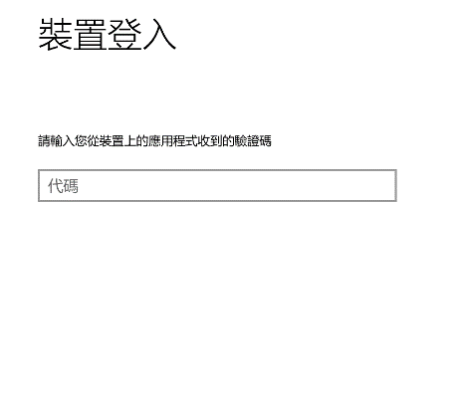
當在DevKit上第一次跑Cloud Provision會給一個驗證碼，開啟browser到https://aka.ms/devicelogin輸入驗證碼之後，會需要輸入Azure Account讓DevKit可以連接到Azure，而之後每一次upload device ，DevKit就會自動連上這個account。

因為要將我在DevKit的設定的Azure帳號切換到新的Azure帳號才能連到新的環境中， 所以這邊必須到DevKit資料夾開啟Powershell 輸入az login
一樣開啟browser到https://aka.ms/devicelogin輸入驗證碼就可以切換了

- 文件上沒有提到的部分:
如果同一個帳號同時綁在多個Directory下要怎麼確認是哪一個呢?
可以到訂用帳戶確認 More Services>>Subscription>>SubscriptionID

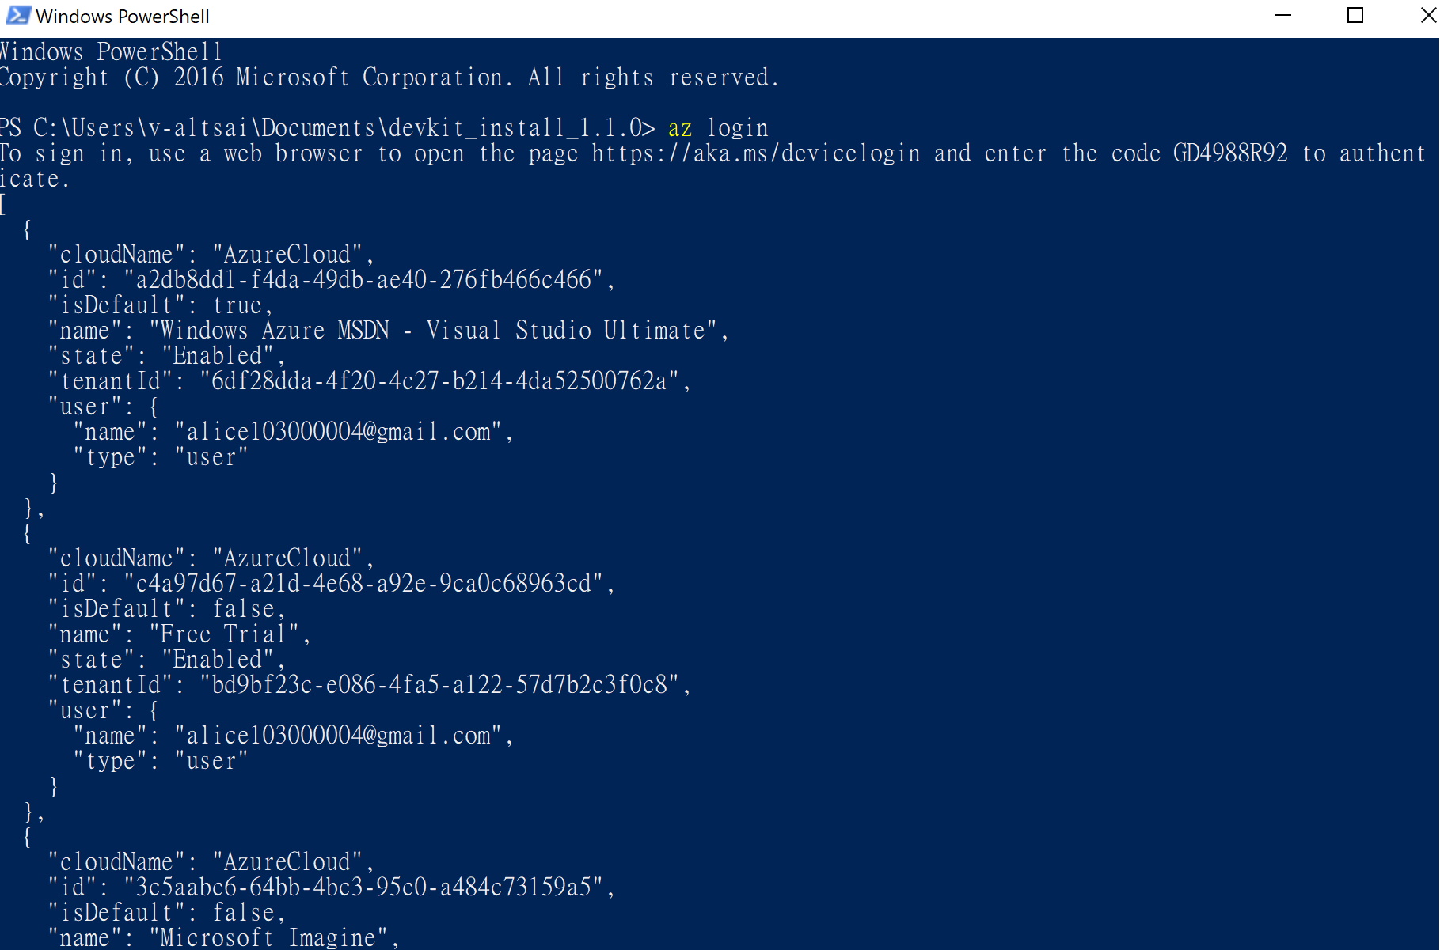

This one!

確認之後在DevKit 執行cloud provision會需要Select要用的 SubscriptionDevK連結到Azure account上，利用上下鍵選取
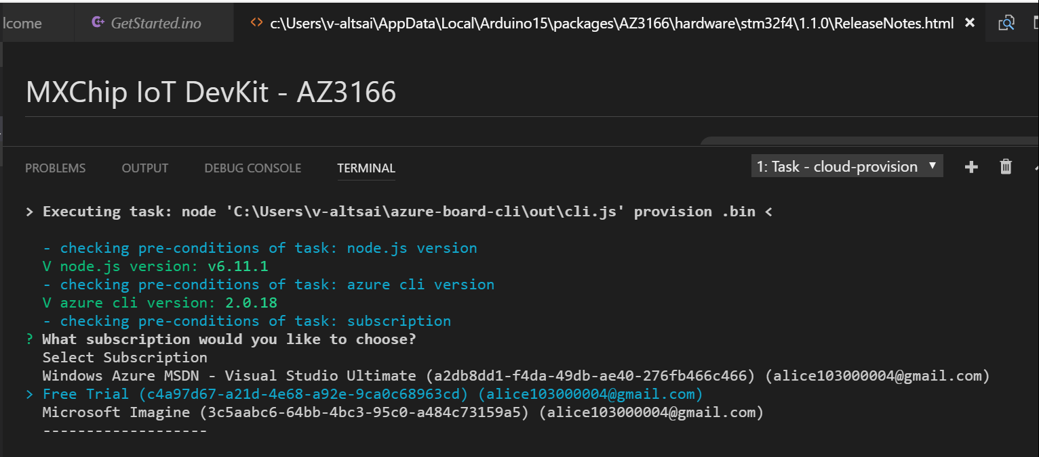

Choose!

接著程式會自動create一個全新的Resource Group
Resource group：v-altsai-group-4960
IoT hub name : v-altsai
Connection string:
HostName=v-altsai-iothub-49d0.azure-devices.net;SharedAccessKeyName=iothubowner;SharedAccessKey=ZgV6WfnUSolPnYwBQZSdMEvIxR3CWtZnmZE3K3jTEPQ=
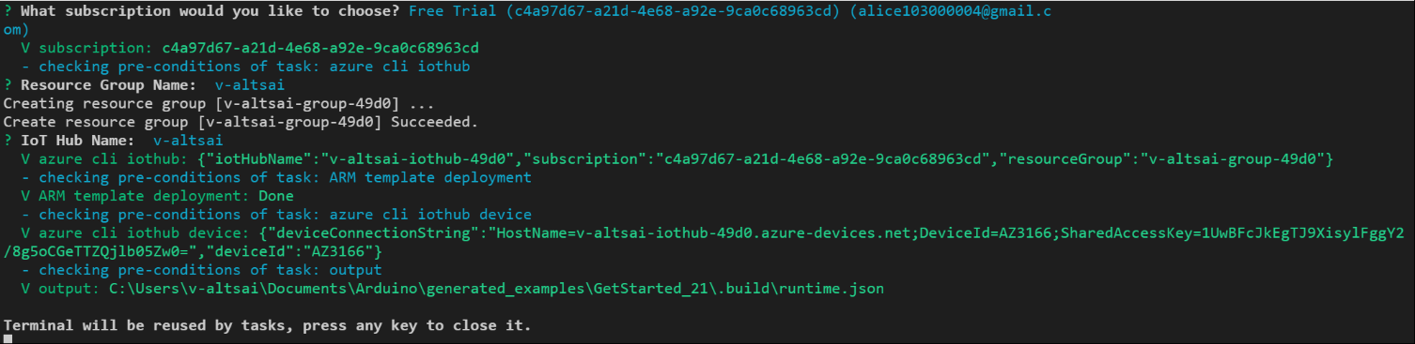

[Check!]
到Azure上確認是否真的新建了一個resource group內涵iothub
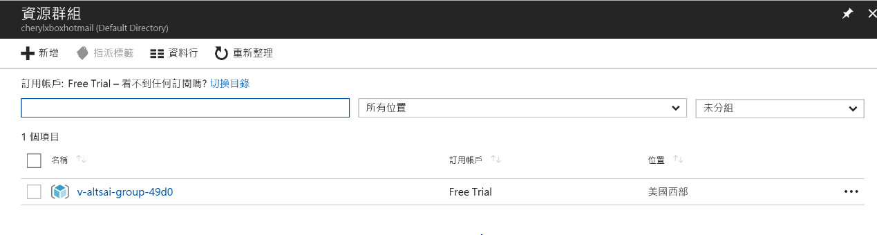
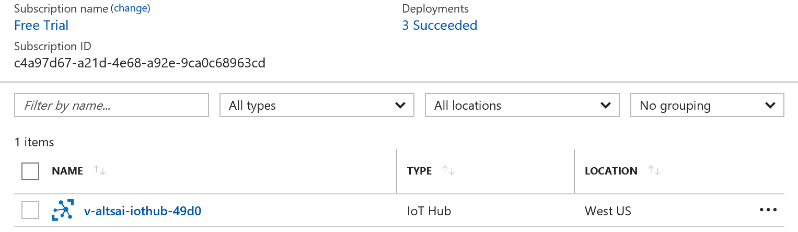

也可以到Device Explorer查看是否有連接到DevKit的Device ID : AZ3166
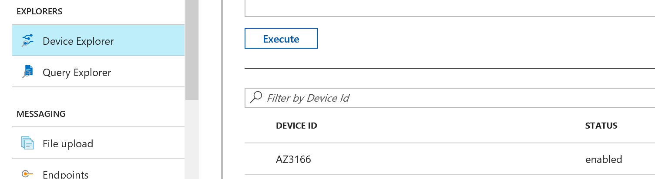

如果都有就代表已經成功建立好一個azure的環境並可以將dev kit資料送上iothub

接著run Task[device-upload]
將程式燒到Dev Kit中等到他reboot之後顯示running就開始送資料了
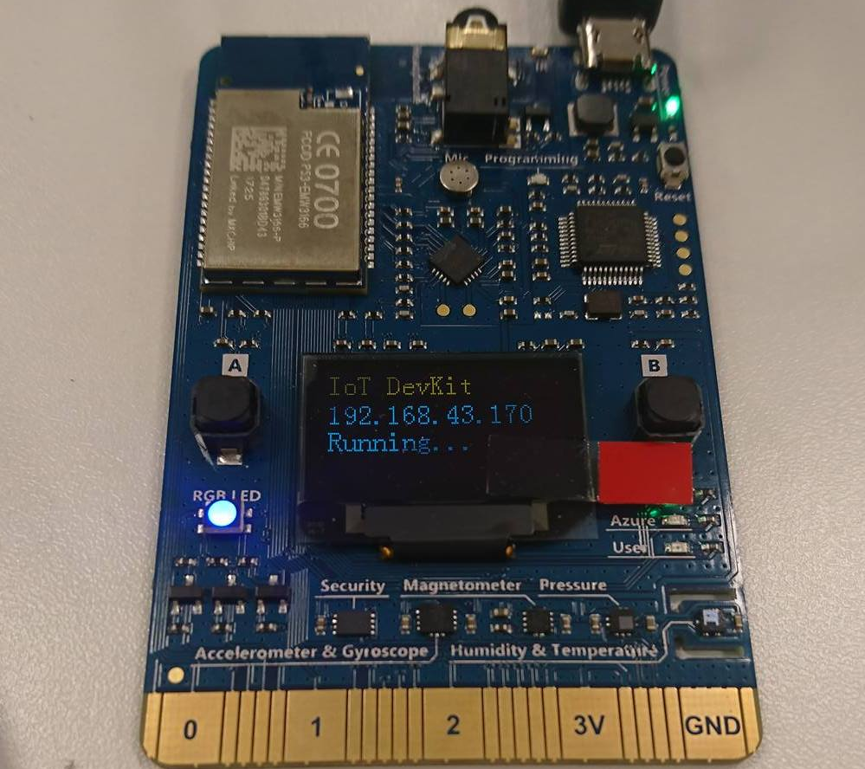

- 在Device Explorer Twin desktop app可以做資料的monitor

貼上iothub connection string
HostName=v-altsai-iothub-49d0.azure-devices.net;SharedAccessKeyName=iothubowner;SharedAccessKey=ZgV6WfnUSolPnYwBQZSdMEvIxR3CWtZnmZE3K3jTEPQ=
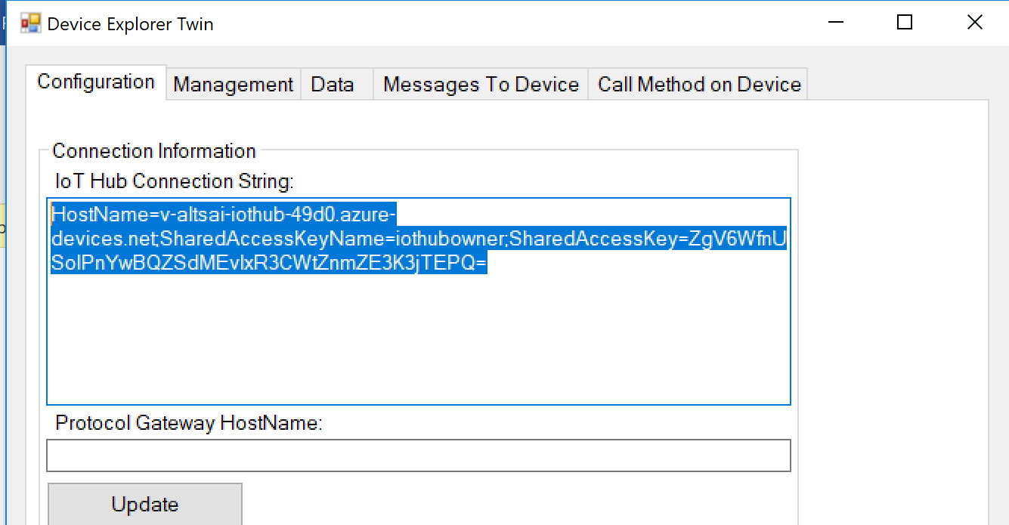

可以在data點選monitor即時看到資料送出的狀況

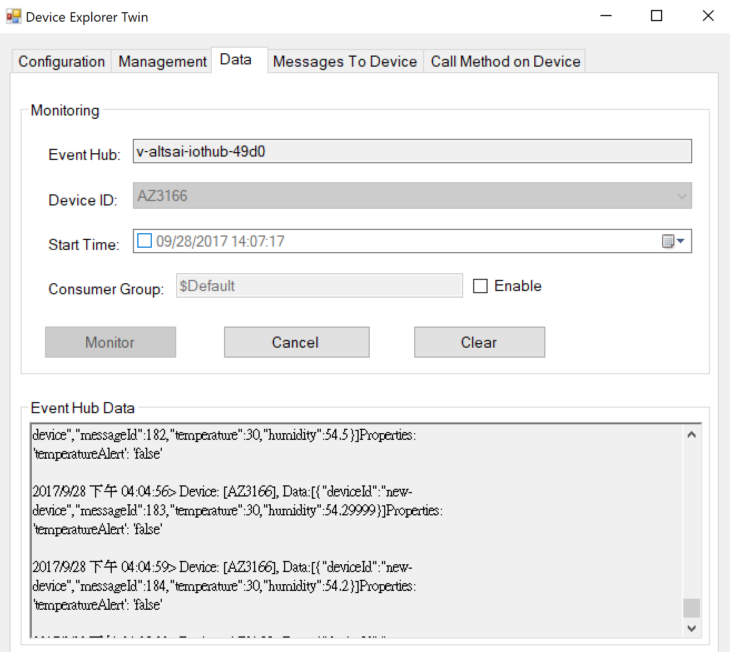

- Summary 2. Devkit display screen 無法顯示的問題
當時安裝的時候跳過了Firmware Update的步驟所以DevKIt並沒有升級到最新的1.1.0版本停留在1.0.2，而之後我在安裝board package的時候卻裝了1.1.0的版本導致他firmware跟package版本不一致螢幕顯示不出來

[作法]
透過Firmware Update & Update package version可以解決此問題

Link: https://microsoft.github.io/azure-iot-developer-kit/docs/upgrading/

- Download the latest firmware: devkit-firmware-1.1.0.bin
- Drag & drop the .bin file you downloaded to AZ3166 device.
- Wait until the file is copied, then the DevKit will reboot to the latest firmware.
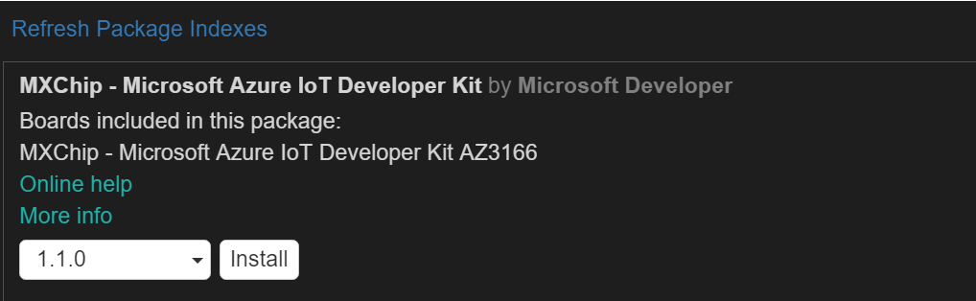
Upgrade board package

